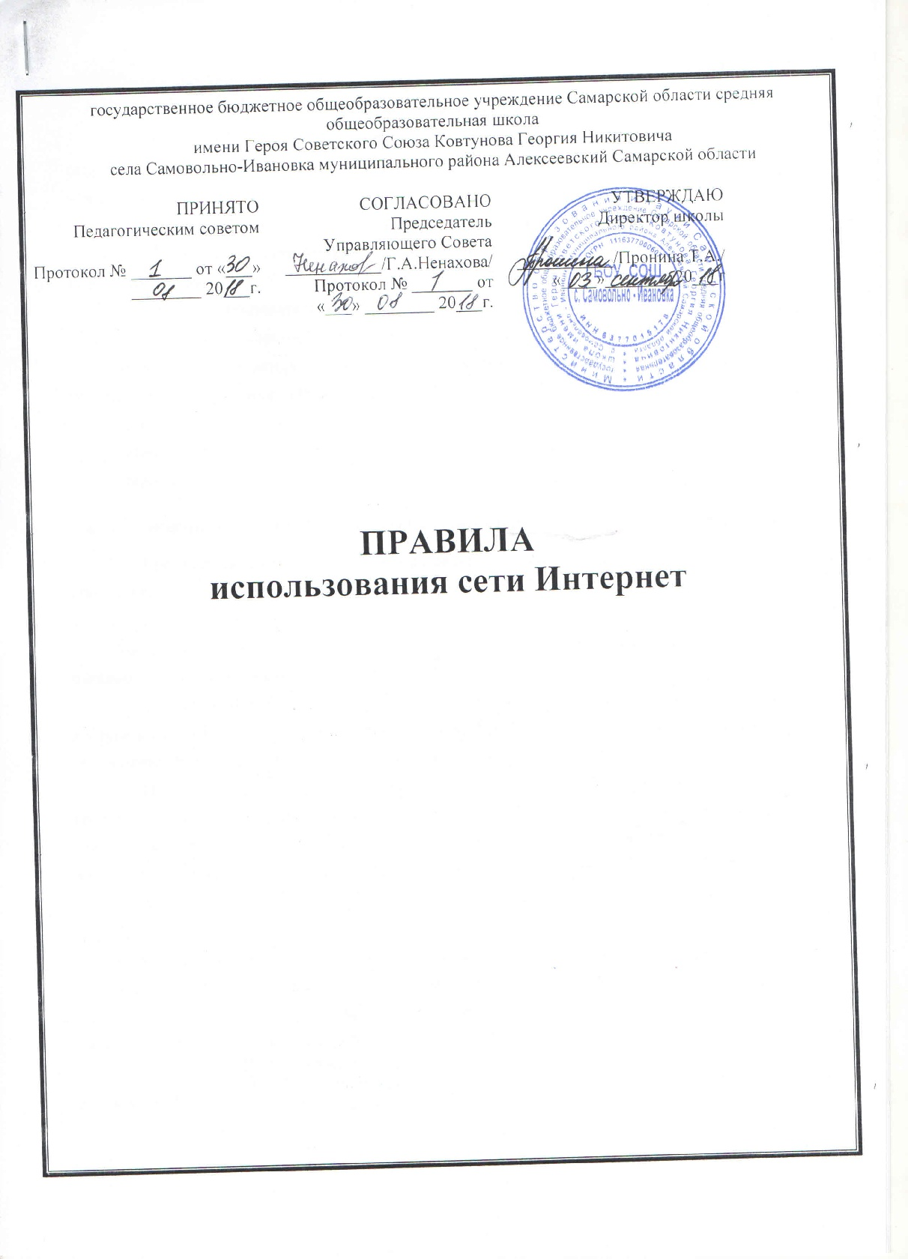

Общие положения
Настоящие Правила регулируют условия и порядок использования сети Интернет через ресурсы образовательного учреждения учащимися, учителями и сотрудниками образовательного учреждения.
Настоящие Правила имеют статус локального нормативного акта.
Использование сети Интернет в образовательном учреждении подчинено следующим принципам:
- соответствия образовательным целям;
- способствования гармоничному формированию и развитию личности;
- уважения закона, авторских и смежных прав, а также иных прав, чести и достоинства других граждан и пользователей сети Интернет;
- приобретения новых навыков и знаний;
- расширения применяемого спектра учебных и наглядных пособий;
- социализации личности, введения в информационное общество.

Организация и политика использования сети Интернет в образовательном учреждении

Использование сети Интернет в образовательном учреждении возможно исключительно при условии ознакомления и согласия лица, пользующегося сетью Интернет в образовательном учреждении, с настоящими Правилами.
Ознакомление и согласие удостоверяется подписью лица в специальном журнале ознакомления и согласия с настоящими Правилами.
Директор школы является ответственным за обеспечение эффективного и безопасного доступа к сети Интернет в образовательном учреждении, а также за внедрение соответствующих технических, правовых и др. механизмов в образовательном учреждении.
Непосредственное определение политики доступа в Интернет осуществляет Совет школы по вопросам регламентации доступа к информации в Интернете (далее – «Совет»), состоящий представителей педагогического коллектива и сотрудников школы, профсоюзной организации, родительского комитета и ученического самоуправления.
Очередные собрания Совета проходят с периодичностью, установленной Советом. Совет:
- принимает решение о разрешении/блокировании доступа к определенным ресурсам и (или) категориям ресурсов сети Интернет, содержащим информацию, запрещенную законодательством Российской Федерации и/или несовместимую с задачами образовательного процесса с учетом социокультурных особенностей конкретного региона;
- определяет характер и объем информации, публикуемой на Интернет-ресурсах образовательного учреждения;

- дает Директору рекомендации о назначении и освобождении от исполнения своих функций лиц, ответственных за непосредственный контроль безопасности работы в сети Интернет и соответствия ее целям и задачам образовательного процесса.
Во время занятий контроль за использованием учащимися сети Интернет в соответствии с настоящим Правилами осуществляет учитель, ведущий занятие.
Учитель:
- наблюдает за использованием компьютера и сети Интернет учащимися;
- запрещает дальнейшую работу учащегося в сети Интернет в случае нарушения учащимся настоящих Правил и иных нормативных документов, регламентирующих использование сети Интернет в образовательном учреждении;
- принимает предусмотренные настоящими Правилами и иными нормативными документами меры для пресечения дальнейших попыток доступа к ресурсу/группе ресурсов, несовместимых с задачами образования.
Во время использования сети Интернет во внеурочное время контроль за использованием сети Интернет осуществляет лицо, уполномоченное на то Советом (далее – Уполномоченное лицо).
Уполномоченное лицо:
- определяет время и место для свободной работы в сети Интернет учащихся, учителей и сотрудников школы с учетом использования соответствующих технических мощностей образовательного учреждения в образовательном процессе, а также длительность сеанса работы одного человека;
- контролирует объем трафика образовательного учреждения в сети Интернет;
- наблюдать за использованием компьютера и сети Интернет учащимися;
- запрещает дальнейшую работу учащегося в сети Интернет в случае нарушения учащимся настоящих Правил и иных нормативных документов, регламентирующих использование сети Интернет в образовательном учреждении;
- не допускает учащегося к работе в Интернете в предусмотренных настоящими Правилами случаях;
- принимает предусмотренные настоящими Правилами и иными нормативными документами меры для пресечения дальнейших попыток доступа к ресурсу/группе ресурсов, несовместимых с задачами образования.
При использовании сети Интернет в школе осуществляется доступ только на ресурсы, содержание которых не противоречит законодательству Российской Федерации и не является несовместимым с целями и задачами образования и воспитания учащихся.

Проверка такого соответствия осуществляется с помощью специальных технических средств и программного обеспечения контекстного ограничения доступа, установленного в образовательном учреждении или предоставленного оператором услуг связи.
Использование сети Интернет в школе без применения данных технических средств и программного обеспечения (например, в случае технического отказа) допускается только для лиц, достигших 18 лет, с индивидуального разрешения директора школы.
Пользователи сети Интернет в образовательном учреждении понимают, что технические средства и программное обеспечение не могут осуществлять полную фильтрацию ресурсов сети Интернет в связи с частотой обновления ресурсов сети Интернет и в связи с этим осознают возможную опасность столкновения с ресурсом, содержание которого противоречит законодательству Российской Федерации и является несовместимым с целями и задачами образовательного процесса. Участники процесса использования сети Интернет в образовательном учреждении осознают, что образовательное учреждение не несет ответственности за случайный доступ к подобной информации, размещенной не на Интернет-ресурсах образовательного учреждения.
Принятие решения о политике доступа к ресурсам/группам ресурсов сети Интернет принимается Советом самостоятельно либо с привлечением внешних экспертов, в качестве которых могут привлекаться:
- учителя школы и других образовательных учреждений;
- лица, имеющие специальные знания либо опыт работы в рассматриваемой области;
- представители органов управления образованием.
При принятии решения Совет и эксперты руководствуются:
- законодательством Российской Федерации;
- специальными познаниями, в том числе полученными в результате профессиональной деятельности по рассматриваемой тематике;
- интересами учащихся, целями образовательного процесса;
- рекомендациями профильных органов и организаций в сфере классификации ресурсов сети Интернет.
Отнесение определенных категорий и/или ресурсов в соответствующие группы, доступ к которым регулируется техническим средствами и программным обеспечением контекстного технического ограничения доступа к информации, осуществляется администратором «точки доступа к сети Интернет».
Категории ресурсов, в соответствии с которыми определяется политика использования сети Интернет в образовательном учреждении доступ к которым регулируется техническими средствами и программным обеспечением контекстного технического ограничения доступа к информации, определяются в установленном порядке.

Принципами размещения информации на Интернет-ресурсах образовательного учреждения являются:
- соблюдение действующего законодательства Российской Федерации, интересов и прав граждан;
- защита персональных данных учащихся, преподавателей и сотрудников;
- достоверность и корректность информации.
Персональные данные об учащихся (фамилия и имя, класс, возраст, фотография, место жительства, телефоны и иные контакты, иные сведения личного характера) могут размещаться на сайте образовательного учреждения только с письменного согласия родителей или иных законных представителей учащихся. Персональные данные учителей и сотрудников образовательного учреждения размещаются на Интернет-ресурсе образовательного учреждения только с письменного согласия учителя или сотрудника, чьи персональные данные размещаются.
В информационных сообщениях о мероприятиях на сайте образовательного учреждения без согласия лица или его законного представителя могут быть упомянуты только фамилия и имя учащегося либо фамилия, имя и отчество учителя\сотрудника\родителя.
При истребовании такого согласия представитель образовательного учреждения и (или) представитель Совета образовательного учреждения разъясняет лицу возможные риски и последствия опубликования персональных данных. Образовательное учреждение не несет ответственности в случае наступления таких последствий, если имелось письменное согласие лица (его представителя) на опубликование персональных данных.

Процедура использования сети Интернет

Использование сети Интернет в школе осуществляется, как правило, в целях образовательного процесса. В рамках развития личности, ее социализации и получения знаний в области сети Интернет и компьютерной грамотности лицо может осуществлять доступ к ресурсам необразовательной направленности.
По разрешению Уполномоченного лица (администратора «точки доступа к сети Интернет») учащиеся (с согласия родителей, законных представителей), учителя и сотрудники вправе:
- размещать собственную информацию в сети Интернет на сайте образовательного учреждения;
- иметь учетную запись электронной почты на Интернет-ресурсе образовательного учреждения.
Учащемуся запрещается:
- находиться на ресурсах, содержание и тематика которых является недопустимой для несовершеннолетних и/или нарушающей законодательство Российской Федерации (эротика,

порнография, пропаганда насилия, терроризма, политического или религиозного экстремизма, национальной, расовой и т.п. розни, иные ресурсы схожей направленности);
- осуществлять любые коммерческие сделки через Интернет;
- осуществлять загрузки файлов на компьютер образовательного учреждения без разрешения Уполномоченного лица;
- распространять оскорбительную, не соответствующую действительности, порочащую других лиц информацию, угрозы.
Уполномоченное лицо проверяет, является ли данный учащийся допущенным до самостоятельной работы в сети Интернет.
При случайном обнаружении лицом, работающим в сети Интернет, ресурса, содержимое которого несовместимо с целями образовательного процесса, он обязан незамедлительно сообщить о таком ресурсе Уполномоченному лицу с указанием его Интернет-адреса (URL) и покинуть данный ресурс.
Уполномоченное лицо обязано:
- принять сообщение лица, работающего в сети Интернет;
- довести информацию до сведения Совета для оценки ресурса и принятия решения по политике доступа к нему в соответствии с п.2.3 настоящих Правил;
- направить информацию о некатегоризированном ресурсе оператору технических средств и программного обеспечения технического ограничения доступа к информации (в течение суток);
- если обнаруженный ресурс явно нарушает законодательство Российской Федерации – сообщить об обнаруженном ресурсе по специальной «горячей линии» для принятия мер в соответствии с законодательством Российской Федерации (в течение суток).
Передаваемая информация должна содержать:
- Интернет-адрес (URL) ресурса;
- Тематику ресурса, предположения о нарушении ресурсом законодательства Российской Федерации либо несовместимости с задачами образовательного процесса;
- Дату и время обнаружения;
- Информацию об установленных в школе технических средствах технического ограничения доступа к информации.

